定期把訪客預報寄出
設定一封定期郵件，數一數未來一天或一週預定到訪的訪客，並把完整名單以試算表 附上 — 誰能收到、數字包含什麼、以及怎樣立刻寄一封確認它會到。
2026-09-02 · https://offision.com/help/zh-hant/visiting/email-a-visitor-forecast/
這是訂閱，不是檢視器：這份預報、這個頻率、寄給這些人、關於這些大樓。郵件會
數一數未來期間預定到訪的訪客，並把完整名單以試算表附上，讓設施主管不開主控台
也知道明天的負荷。
開始之前:
建立訂閱需要設定管理者權限，而且郵件寄送必須已經正常 — 報表和其他所有
Offision 郵件走同一個寄件來源。

1. 打開郵件報表頁
在訪客模組裡，這一頁在設定之下、顯示更多之後 — 它不是釘選的
項目。
Where in Offision: admin app → visiting/email-report (郵件報表)
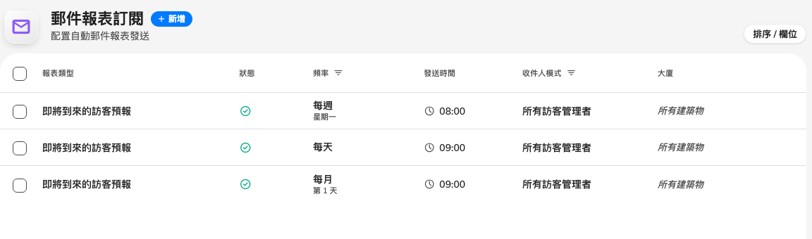
每一列是一條長期指示，各有收件人和排程。

2. 新增訂閱
按新增。報表類型已預設為即將到來的訪客預報 — 訪客模組發佈的唯一
報表。已啟用保持開啟；日後關掉可以暫停寄送而不失去收件人。
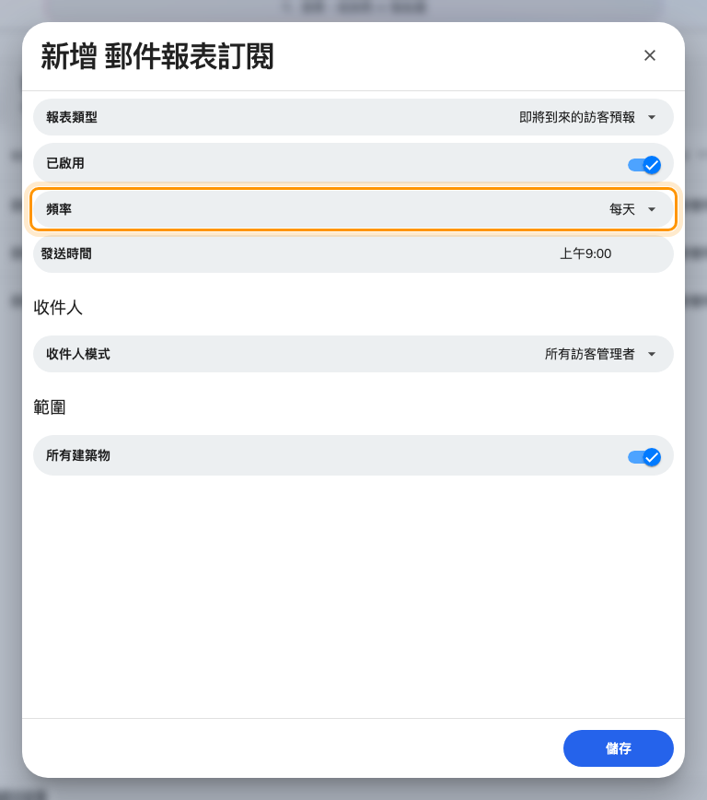
頻率和發送時間決定郵件何時寄出。

3. 選排程
頻率 | 何時寄達 | 涵蓋
每天 | 每天 | 明天
每週 | 你選的星期幾 | 未來七天
每月 | 你選的每月第幾天，1 至 28 | 明天

每份預報都從明天開始 — 今天的到訪永遠不在裡面。只有每週會加寬視窗；
每月的郵件仍然只涵蓋一天。發送時間準確到小時，以系統時區讀取。

4. 選收件人和大樓
在收件人之下，所有訪客管理者寄給每一位持有訪客管理者或全域管理員
權限的人，每次寄送時重新解析；指定收件人點名個人或用戶群組。無論哪種，
名單都會過濾到持有訪客管理者或全域管理員的人 — 點名其他人，無論直接
或經群組，都會被靜靜略過。訂閱是寄給管理者的方式，從不授予看訪客資料的權利。
所有建築物保持開啟，或關掉它，把預報縮到某位收件人負責的大樓。然後
儲存。

5. 立即寄一封確認
選取訂閱，在右側面板按立即發送。這是寄給真正收件人的實際寄送，不是預覽 —
去看收件人的收件匣，別只看確認訊息。

寄來的是什麼
郵件先寫它涵蓋的那一天（或那一週），接著四個數字 — 到訪總數、不重複的訪客
數、邀請人數、涉及的大樓數 — 一個進入訪客證清單的檢視詳情連結，以及以
visitors-<日期>.xlsx 附上的完整名單。檔名是預報涵蓋的那一天，不是寄出
的那一天。
沒寄到的時候：最常見是收件人缺少訪客管理者權限 — 訂閱裡沒有人合資格的話，
什麼都不會寄。接著檢查已啟用，再看是不是排程還沒輪到（立即發送可以把
兩者分開），最後看 Offision 的郵件是否根本寄不到任何人。一封數字全零、附著
空試算表的郵件，是排程在安靜的一天照常運作，不是故障。

